**Paus Franciscus: ‘Synodedocument is geschenk aan het volk van God’. En: reactie mgr. Hoogenboom op slotdocument**

[Actueel](https://www.rkkerk.nl/category/actueel/), [Nieuwsberichten voor parochies](https://www.rkkerk.nl/category/actueel/nieuws-voor-parochies/), [Uitgelicht: Synode Synodale Kerk](https://www.rkkerk.nl/category/dossiers/uitgelicht-synodale-kerk/)29 oktober 2024

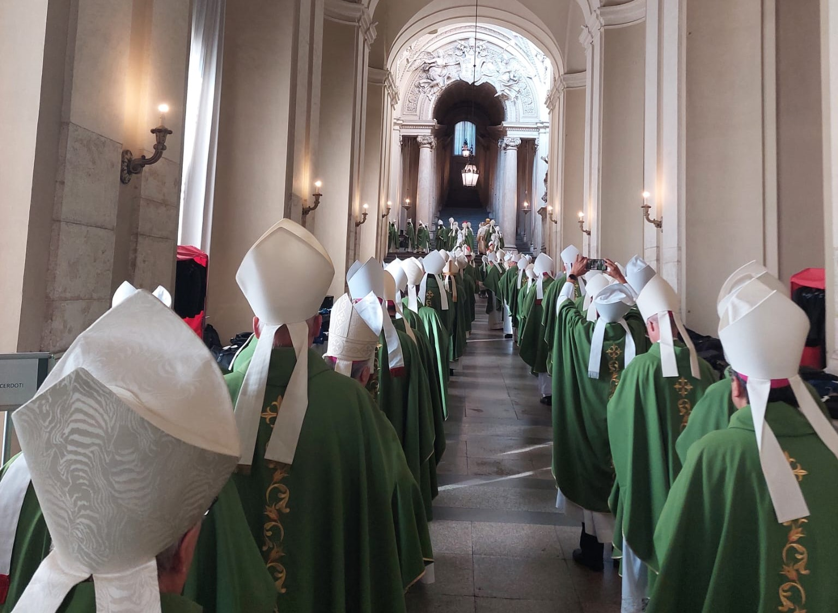

**Ter afsluiting van de tweede zitting van de 16e algemene Bisschoppensynode ‘*Voor een synodale Kerk: communio, participatio, missio’* is zaterdag 26 oktober 2024 het slotdocument gepresenteerd. Het document is met uiteenlopende meerderheden voor alle paragrafen door de stemgerechtigde deelnemers goedgekeurd, waaronder mgr. Hoogenboom uit Nederland. Paus Franciscus kondigde aan dat hij geen apostolische exhortatie gaat schrijven na de synode. Hij noemt het slotdocument ‘een geschenk aan het volk van God’.**

“Er zijn al zeer concrete aanwijzingen in het document die een leidraad kunnen zijn voor de missie van de Kerken, in hun specifieke continenten en contexten”, legde de paus uit, waarbij hij het vertrouwen uitsprak dat de gedeelde ervaring zal inspireren tot “concrete acties die Gods volk dienen”.

In zijn toespraak tot de synodevergadering benadrukte paus Franciscus hoe het slotdocument, dat geschreven is tijdens de tweede zitting van de synode over synodaliteit die 2 oktober jl. begon, na een proces van luisteren en dialoog de vrucht is van meer dan drie jaar luisteren naar het volk van God. “Het openbaart een gedeelde weg voorwaarts naar een “synodale Kerk” die het evangelie belichaamt: niet alleen door woorden, maar door elke handeling en interactie.”

De zestiende vergadering van de synode is zondag 27 oktober officieel afgesloten met de viering van de Heilige Mis in de Sint-Pietersbasiliek onder leiding van de paus Franciscus *(zie foto: bisschoppen op weg naar de slotviering).*

**Drievoudig geschenk**

De paus beschreef het slotdocument als ‘een geschenk met meerdere dimensies’: zowel een leidraad voor de Kerk alsook een symbool van eenheid en gedeelde missie. Ten eerste benadrukte hij zijn vertrouwen in de bisschoppen, waarbij hij de waarde onderstreepte van de aanwezigheid van elke bisschop bij het vormgeven van deze synodale reis.

“Voor mij als bisschop van Rome was ik me ervan bewust dat ik u allen nodig had, toen ik de Kerk van God in de synode bijeenriep: bisschoppen en getuigen van de synodale reis. Dank u wel!” Paus Franciscus erkende zijn rol als luisteraar en herinnerde zichzelf – en elke bisschop – eraan, dat “ook de bisschop van Rome moet oefenen in het luisteren, om te reageren op het Woord dat elke dag tegen hem zegt: ‘Bevestig uw broeders en zusters… Weid mijn schapen.”

Dit luisteren is volgens de paus essentieel voor het cultiveren van harmonie binnen de Kerk, “een harmonie die de heilige Basilius en het Tweede Vaticaans Concilie voor ogen hadden. Gods genade fluistert woorden van liefde in het hart van elke persoon. Het is aan de Kerk om de stem van dit gefluister te versterken, zonder het te hinderen; door deuren te openen in plaats van muren op te trekken.” Paus Franciscus nodigt heel de Kerk uit om haar missie te beleven met openheid, vreugde en vertrouwen in Gods barmhartigheid.

**Getuigen van vrede in een gebroken wereld**

De paus benadrukte verder de rol van de Kerk als vredestichter in een gebroken wereld: “In onze tijd die wordt gekenmerkt door oorlogen, moeten we getuigen zijn van vrede, zelfs door te leren hoe we onze verschillen in gemoedelijkheid kunnen beleven.”

Hij erkende de uiteenlopende ervaringen van bisschoppen uit regio’s die getekend zijn door geweld, armoede en lijden, en moedigde iedereen aan om actief vrede op te bouwen door te luisteren en verzoening te zoeken.

**Een Kerk die de Geest ademt**

De Heilige Geest, zo herinnerde de paus eraan, is de verenigende kracht van de Kerk in alle culturen, uitdagingen en hoop. Hij bedankte de vergadering voor hun deelname en moedigde alle synodedeelnemers aan om de gaven van de Geest de wereld in te dragen als een Kerk die luistert, bidt en handelt met nederigheid. “De Heilige Geest roept en ondersteunt ons bij dit leren, dat we moeten begrijpen als een proces van bekering”, zei hij, eraan toevoegend dat de synodale reis “geen eindpunt is, maar een continu proces van bekering.”

Tot slot citeerde de Heilige Vader de mystica Madeleine Delbrêl: “Er zijn plaatsen waar de Geest ademt, maar er is slechts één Geest die op alle plaatsen ademt.”

**Reactie mgr. Hoogenboom, synodedeelnemer namens de Nederlandse katholieke kerk**

[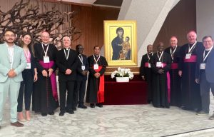](https://www.rkkerk.nl/wp-content/uploads/2024/10/IMG-20241026-WA0001-met-de-werkgroep-bgs.jpg)

De Nederlandse afgevaardigde naar de synode, **mgr.** **Th.C.M. Hoogenboom** *(foto: tweede van rechts)*, herkent in het slotdocument de weerslag van ‘gesprekken in de Geest’ die de afgelopen vier weken in de synode-aula zijn gevoerd en waaraan hij intensief heeft mogen deelnemen. Hij heeft zijn ervaringen gedeeld in de Landelijke Werkgroep Synodaliteit en voor het brede publiek in twee persoonlijke verslagen op de website rkkerk.nl:

* [Synodebericht: Van vragen naar het ‘wat?’ naar vragen over het ‘hoe? waar? en wanneer?’](https://www.rkkerk.nl/synodebericht-van-vragen-naar-het-wat-naar-vragen-over-het-hoe-waar-en-wanneer/) 23 oktober 2024
* [Synodebericht: ‘Samen op weg als vrienden van de verrezen Heer’](https://www.rkkerk.nl/synodebericht-samen-op-weg-als-vrienden-van-de-verrezen-heer/) 16 oktober 2024

Mgr. Hoogenboom wijst erop dat het slotdocument op diverse terreinen betreffende het sacramentele leven, het pastoraat en het bestuur in een synodale missionaire Kerk veel aanbevelingen doet, die praktische uitwerking en/of precisering behoeven. Verder stelt hij vast dat - anders dan in het synthesedocument dat in oktober 2023 na de eerste synodezitting is gepubliceerd - ook de ouderen en verschillende generaties op enkele plaatsen in het slotdocument worden genoemd. Tijdens de synode heeft mgr. Hoogenboom hier met nadruk aandacht voor gevraagd, omdat veel landen – en niet alleen in West-Europa – te maken hebben met een vergrijzende katholieke kerk. Verder is tijdens de pontificale slotviering in de Sint-Pietersbasiliek bij de voorbeden ondermeer expliciet gebeden voor hen die werken van barmhartigheid verrichten. Ook voor dat punt heeft de Nederlandse synodevader herhaaldelijk aandacht gevraagd.

**25 keer het woord ‘bekering’**

Afsluitende reactie van mgr. Hoogenboom: “Het slotdocument van de synode bevat 25 keer het woord ‘bekering’. Dat is een herhaalde en dringende uitnodiging aan alle leden van het Volk Gods, om zich telkens te bekeren tot Christus en zijn Evangelie wat immers de noodzakelijke voorwaarde is om een geloofwaardige synodale en missionaire Kerk te zijn. Tegen deze achtergrond is veelzeggend dat paus Franciscus juist tijdens de tweede synodezitting dit najaar zijn Encycliek ‘Dilexit nos’ over de menselijke en goddelijke liefde van het Heilig Hart van Jezus publiceerde. Hij spreekt daarin bij nr. 183 over de ‘bekering van het hart’ als ons antwoord op de liefde van het Heilig Hart van Jezus dat ons leert op onze beurt lief te hebben. Ik vond het een voorrecht om aan beide zittingen van de synode deel te nemen en er getuige van te zijn hoe diverse vruchten van de ‘gesprekken in de geest’ hier groeiden en rijpten. Het slotdocument zal door de Nederlandse Bisschoppenconferentie, andere geledingen van de Nederlandse Katholieke Kerk en hopelijk door vele lekengelovigen, religieuzen, priesters en diakens in de parochies verder worden bestudeerd.”

**Download hier**[**het slotdocument in het Italiaans**](https://www.rkkerk.nl/wp-content/uploads/2024/10/2024-10-26-ITA-Documento-finale-26.10.pdf)**, andere talen komen later beschikbaar.** *Dit bericht is deels overgenomen van*[*vaticannews.va.*](https://www.vaticannews.va/en/pope/news/2024-10/pope-francis-synod-final-document-gift-spirit-church.html)

*Foto’s: mgr. Hoogenboom.*

**Onderste twee foto’s***:*

*In zijn preek noemde paus Franciscus het zeer recent gerestaureerde baldakijn van Bernini boven het graf van Petrus ‘een teken van liefde en eenheid van de kerk.’*

**[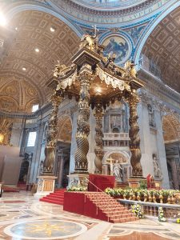](https://www.rkkerk.nl/wp-content/uploads/2024/10/IMG-20241027-WA0022.jpg) [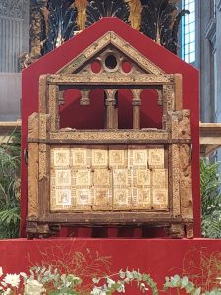](https://www.rkkerk.nl/wp-content/uploads/2024/10/IMG-20241027-WA0023.jpg)**

*.*